FOLLETO MISA PARTICIPADA

MISA CON NENOS

12 de marzo 2023

CORESMA 3ºA

Evanxeo: Xoán 4,5-42
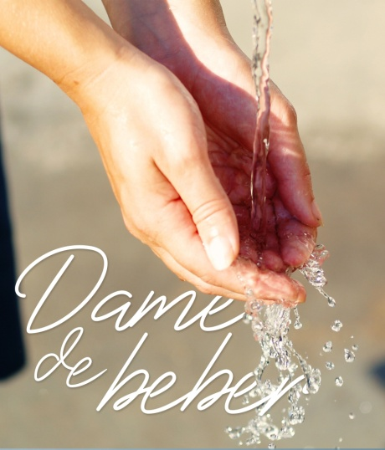
Mensaxe: 40 días camiñando tras o tesouro de Xesús.
En Samaría encontra a AUGA que sacia
a túa sede

- MONICIÓN DE ENTRADA

Irmáns e irmás, queridos nenos e nenas.
Continuamos co tempo de Coresma buscando o tesouro de Xesús e preparándonos para celebrar a paixón, morte e Resurrección de Xesús e renovar así o noso bautismo en pascua. Nas dúas semanas anteriores rexeitamos as tentacións e dedicamos máis tempo á oración e á escoita da Palabra. Hoxe o evanxeo fálanos da samaritana que acudía ao pozo en busca de auga, pero o que máis ansiaba era ser feliz. Xesús ensínaa a atopar a fonte de Auga Viva que calma toda sede. Descubramos que Coresma é camiñar sedentos buscando o Auga Viva e digámoslle a Xesús: Señor, dáme de beber!

(Colocamos no presbiterio á beira do cartel do Monte Tabor de Fano o deste domingo. Tamén podemos cantar o himno desta Coresma: O tesouro de Xesús, Unai Quirós e Fano: https://www.youtube.com/watch?v=OusQNQ7ItSo).
(Poderíase poñer un recipiente con AUGA ser posible preto da pía bautismal e unha frase: ES A AUGA VIVA. Nun momento da celebración pódese convidar a que algúns nenos e adultos se acheguen ao recipiente e tomando auga nos dedos, fagan o sinal da cruz mentres se recita o Credo ou se canta algo bautismal: “A auga do Señor” “El Bautismo dános la vida nova”).

- Sacerdote: No nome do Pai… Xesucristo é a fonte de Auga Viva que mana ata a vida eterna. Que a súa graza e a súa paz sexa con todos vós.

- SÚPLICAS DE PERDÓN

Sacerdote Conscientes das nosas limitacións e pecados, achegámonos a Deus e pedímoslle o auga que sanda, cura e perdoa para sempre.

- Catequista: Porque no bautismo lavaches os nosos pecados e déchesnos a vida nova da graza. Señor, ten piedade de nós.

- Niño/a: Porque buscamos beber nos pozos do egoísmo e da comodidade. Cristo, ten piedade de nós.

- Pais: Porque non nos cremos que ti, es o auga viva que sacia nosa sede de sentido e de esperanza. Señor, ten piedade de nós.

Sacerdote: Deus, o noso Pai, teña misericordia de nós, perdoe os nosos pecados e nos leve á vida eterna.

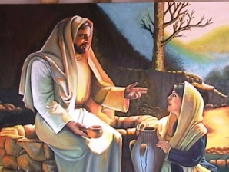
3. MONICIÓN PALABRA DE DEUS

As lecturas deste terceiro domingo de Coresma convídannos a poñer a Deus no centro da nosa vida. No libro do Éxodo, Moisés pide a Deus auga para beber e el dálla. No evanxeo, Xesús preséntase como a fonte de auga viva, que apaga toda sede e convídanos a ter sede de Deus. S. Paulo lémbranos de onde nos vén a salvación e o perdón que recibimos.
LECTURAS
- éXODO 17, 3-7: Dános auga que beber.

- Salmo 94:
R/. Oxalá escoitedes hoxe a voz do señor: «non endurezades o voso corazón».

- ROMANOS 5, 1-2. 5-8: O amor foi derramado en nós co espírito que se nos deu.

- Xoán 4, 5-15. 19b-26. 39a. 40-42: Un chafariz de auga que salta ata a vida eterna.

Narrador: Naquel tempo, chegou Xesús a unha cidade de Samaría chamada Sicar, preto do campo que deu Xacob ao seu fillo Xosé; alí estaba o pozo de Xacob. Xesús, canso do camiño, estaba alí sentado xunto ao pozo. Era cara á hora sexta. Chega unha muller de Samaría a sacar auga, e Xesús dille:

Xesús: -«Dáme de beber».

Narrador: Os seus discípulos foran á cidade para mercar comida. A samaritana dille:

Samaritana: -«Como ti, sendo xudeu, pídesme de beber a min, que son samaritana?»

Narrador: Os xudeus non se tratan cos samaritanos. Xesús contestoulle:

Xesús: -«Se coñeceses o don de Deus e quen é o que che di “dáme de beber”, pediríaslle ti, e el daríache auga viva».

Narrador: A muller dille:

Samaritana: -«Señor, se non tes cubo, e o pozo é fondo, de onde sacas a auga viva?; es ti máis que o noso pai Xacob, que nos deu este pozo, e del beberon el e os seus fillos e os seus gandos?

Narrador: Xesús contestoulle:

Xesús: «O que bebe desta auga volve ter sede; pero o que beba da auga que eu lle darei nunca máis terá sede: a auga que eu lle darei converterase dentro del nun chafariz de auga que salta ata a vida eterna».

Narrador: A muller dille:

Samaritana: -«Señor, dáme esa auga: así non terei máis sede, nin terei que vir aquí a sacala. Sei que vai vir o Mesías, o Cristo; cando veña, el diránolo todo».

Narrador: Xesús dille:

Xesús: -«Son eu, o que fala contigo».

Narrador: Naquel pobo moitos creron nel. Así, cando chegaron a velo os samaritanos, rogábanlle que quedase con eles. E quedou alí dous días. Aínda creron moitos máis pola súa predicación, e dicían á muller:

Veciños: -«Xa non cremos polo que ti dis; nós mesmos oímolo e sabemos que el é de verdade o Salvador do mundo».

Palabra do Señor.

(Narrador-Xesús-Samaritana-Veciños)

ORACIÓN DOS FIEIS

Sacerdote: Cheos de fe, oremos confiadamente ao Señor, dicindo:

- Dános da túa auga, Señor.

1. Para que a Igrexa sexa a fonte onde podamos beber os sacramentos e a Palabra de Deus que nos leva ata El. Oremos.

2. Para que, como a Samaritana, escoitemos o Señor e nos deixemos levar por El. Oremos.

3. Para que abramos os cántaros dos nosos corazóns e así Deus poida enchelos da súa auga viva que é a súa presenza, a súa Palabra e o seu Espírito. Oremos.

4. Para que en todos os nenos e mocidade se esperte a sede de Deus, de afondar na fe, como a samaritana. Oremos.

5. Para que levemos a alegría da nosa fe, que é a auga que recibimos polo noso Bautismo, aos nosos familiares e veciños. Oremos.

6. Para que os que acudimos á eucaristía renovemos o noso bautismo vivindo cheos de graza, como criaturas novas. Oremos.

7. Para que nós sexamos canles de graza que regalan a Deus. Oremos.

Sacerdote: Escoita nosas peticións, Señor, e dános a forza para levalas á práctica. Pedímoscho por Xesucristo O noso Señor. Amén.

- PROCESIÓN DE OFRENDAS

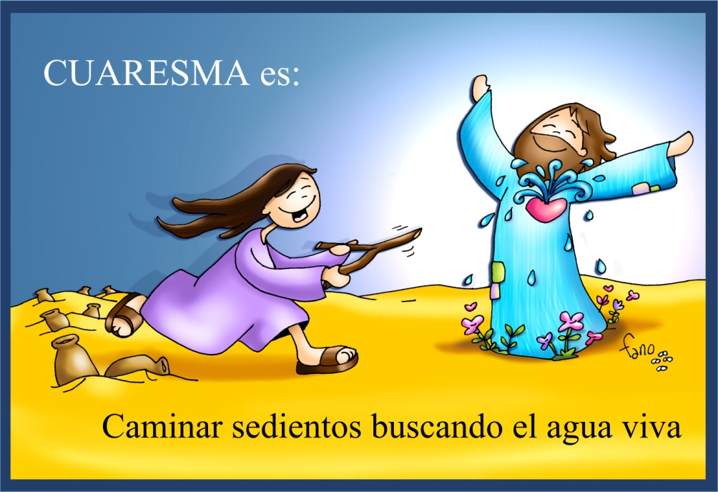
- DETECTOR DE AUGA (Vara en forma de Y):

Con este “detector” de auga, ofrecemos ao Señor o noso desexo de seguir buscándoo no medio do deserto da nosa vida. Que non deixe de levarnos cara ao pozo onde maná a auga da vida eterna.

- VASO DE AUGA BALEIRO:

Señor, presentámosche este vaso de auga baleiro, con el querémosche ofrecer a nosa sede profunda de entrega, de autenticidade, de amor, nosa sede de Deus.

- XERRA CON AUGA:

Con esta xerra de auga queremos dar as grazas a todas as persoas que nos levan ao encontro contigo, Xesús, a Auga Viva: sacerdotes, catequistas, avós, amigos.

-PAN E O VIÑO:

Ao ofrecerche este pan e viño que se converterán en fonte de vida, expresamos o noso desexo de que te sigas facendo presente nas nosas vidas para sempre. E dámosche grazas polos pozos da Igrexa nos que nos atopamos contigo: a oración, a eucaristía, a Palabra e a Igrexa.
Cansado do camiño pediches auga

Ti, Xesús falaches coa samaritana, con esa empatía que tiñas coas mulleres, e sorprendeulle a túa proximidade, porque sempre se che sente cálido e preto. Falácheslle dunha auga que calma todas as sedes. Sabes Ti, Señor, que temos sede de tantas cousas… E Ti es a auga que calma a nosa sede de poder, de prestixio, de diñeiro, de ter razón… de desexos que nos envolven e succiónannos a vida. Ti sabes, Señor, que estamos a buscar satisfacer as nosas necesidades, con compras, viaxes, experiencias, aventuras, relacións e cousas, pero o baleiro interior segue aí, nos adentros, ruxindo… porque do que temos sede é de Ti, Pai, da túa presenza, de gozar do teu amor, de gastar a vida nas túas cousas. Andámoste buscando por todos os recunchos, pero poñémosche outros nomes: orde, eficacia, saúde, traballo, benestar, familia… e seguimos correndo, pero nada nos desasosega plenamente, porque temos a mesma sede de felicidade que a samaritana.

Hoxe quero decidirche que Ti sexas a miña única bebida, vivir a vida máis contigo, dicirche un si rotundo, para acougar desasosegos para frear axitacións, para deixar que me empapes, acougues a miña sede e me poñas en contacto con ese manancial que levo dentro, que es Ti, que salta dentro de min, provocando vida sen termo.

Mari Patxi Ayerra

6.- ORACIÓN DE GRAZAS

Señor, teño sede, dáme de beber.
Xesús:
Nesta Coresma queremos poñernos en marcha, en camiño, buscando o tesouro de Xesús.
Aquí estou, Señor, xunto a ti co meu cántaro baleiro como a Samaritana. Vin a pedirche auga, a túa que é viva.
Teño sede de ti, Xesús. Dáme auga da túa e que se converta dentro de min nun manancial que salta dando unha vida sen termo.
Dáme desta auga, Señor, non quero ir a outros pozos, non quero augas estancadas. Quero a túa auga viva.
Xesús, enche o meu pobre cántaro. Quero deixar aquí o meu barro, a miña pobreza, o meu pecado, o meu nada. Quero sentir a necesidade de acudir cada día á túa fonte para beber para continuar a marcha. Dáme a auga viva, esa auga que sacia e dura sempre.
E que a fe, que a vida da graza recibida no bautismo, corra polas miñas veas como manancial de vida inesgotable.
Así, a través do meu testemuño, outros moitos poidan crer en ti, Xesús, como o seu Salvador.

Te lo pedimos con María, reina de las Misiones. Amén.

FELIZ DOMINGO
DÍA DO SEÑOR

